**Visszapillantó tükör vezérlése LIN hálózaton keresztül**

Témalaboratórium dokumentáció

2022/23 I. Félév

**Papp Dominik Edvárd**

**Konzulens: Scherer Balázs**

Tartalomjegyzék

Bevezetés - 3 -

Feladat specifikáció - 3 -

LIN meghajtó - 3 -

Driver IC - 3 -

Kapcsolási rajz - 3 -

Táp kapcsolási rajza - 3 -

STK3700 connector kapcsolási rajza - 4 -

Driver IC kapcsolási rajza - 4 -

LIN meghajtó kapcsolási rajza - 5 -

NYÁK - 5 -

NYÁK terv - 5 -

Elkészült NYÁK és bemérés - 5 -

LIN keret - 6 -

Algoritmus - 7 -

Irodalomjegyzék - 8 -

# Bevezetés

## Feladat specifikáció

A feladat egy olyan hálózat, kapcsolás megvalósítása volt, amely LIN protokoll és mikrokontroller használatával képes egy visszapillantó tükröt xy irányban vezérelni.

A motort vezérlő áramot ás feszültséget egy DRV8844-es IC-vel valósítottam meg. A LIN kommunikációt a számítógéppel és a mikrokontrollerrel egy TJA1029 IC végzi, a mikrokontroller pedig a BAMBI tárgyból kapott STK3700-as fejlesztői kártya.

## Diagram Description automatically generated with medium confidenceLIN meghajtó

A LIN meghajtó maximum 20 kBaudos sebességgel tud kommunikálni a számítógéppel is és a mikrokontrollerrel is. Az 1-es és 4-es (RXD, TXD) lábakon a mikrokontrollerrel kommunikál, a 6-os LIN lábon pedig a számítógéppel. Az IC a LIN lábon kapott -42...42 Voltos jelet -0.3...7 Voltos jellé tudja alakítani és fordítva. Jelen kapcsolásban csak a feszültségkonverzió a feladata. Bővebb leírás megtalálható a

ábra 1 TJA1029T

[3] irodalomban.

## Chart Description automatically generated with medium confidenceDriver IC

A driver IC az IN1...4 és EN1...4 lábakkal vezérelhető. Az IN1 és EN1 az OUT1-et vezérlik és OUT2...4-re így tovább. EN bemenettel az állítható, hogy a kimenet nagyimpedanciás-e. EN 0 esetén nagyimpedanciás az OUT1. Az IN bemenettel pedig az állítható, hogy ha nem nagyimpedanciás a kimenet akkor Low vagy High értékű legyen az OUT kimenet. A kimenetek maximum 2.5A-t tudnak szolgáltatni. Bővebb leírás megtalálható a [2] irodalomban.

ábra 2 DRV8844

# Kapcsolási rajz

## Táp kapcsolási rajza

Alább látható a belső tápot előállító áramkör. X1 a külső tápbemenet, a D1 egy schottky dióda (polaritás elleni védelem), F1 egy olvadóbiztosíték (túláram elleni védelem), D2 egy zener dióda (túlfeszültség elleni védelem) és a C5 egy hidegítő elektrolit kondenzátor. A kondenzátor kimenete már használható belső táp ként.

ábra 3 Táp kapcsolási rajz

## STK3700 connector kapcsolási rajza

J1 az STK3700-as mikrokontroller kimeneti 20 pines tüskesorára csatlakozó connector. J1 a 3,5,7,9,8,10,12,14-es lábakon a Driver IC-re, a 4,6-os lábakon a LIN IC-re csatlakozik. Bővebb leírás a mikrokontroller kimeneti tüskesoráról megtalálható a [4] irodalomban.

ábra 4 STK3700 connector kapcsolási rajz

## Driver IC kapcsolási rajza

Az ábra a driver IC kapcsolási rajza. Ahhoz, hogy működni tudjon, a gyártó által előre meghatározott kapacitásokat kell kapcsolni bizonyos lábakra és bizonyos lábak közé. Az IC OUT1...4 kimenetei egy 4 pines tüskesorra csatlakoznak, a bemenetek pedig az STK3700 connectorra. A 4 pines tüskesoron fognak csatlakozni a visszapillantó tükör motorjai. Fontos megjegyezni, hogy a 4-es és 11-es lábakra rá kell kötni a tápot. Ez a kapcsolási rajzon nincs megtéve, ezt utólag korrigálni kellett. Részletesebb leírás a kapcsolt kondenzátorok értékeiről megtalálható a [2] irodalomban.

ábra 5 Driver IC kapcsolási rajz

## Diagram, schematic Description automatically generatedLIN meghajtó kapcsolási rajza

ábra 6 LIN meghajtó kapcsolási rajz

A LIN úgy, mint a driver rá van kötve 10k-s felhúzó ellenállásokon keresztül az STK3700-as connectorra, így kommunikál a mikrokontrolleren lévő USART-tal. A LIN lába egy DB9-es csatlakozóra van rákötve, itt csatlakozik a számítógép az áramkörhöz.

# NYÁK

## NYÁK terv

Itt látható a fizikai megvalósítása a kapcsolási rajznak. Az látható, hogy a DB9-es az female és utólag kiderült, hogy az egyébként male. Emiatt kellett egy újraforrasztást végezni. Törekedtem a magas helykihasználásra. A táp látható, hogy nincs a C2 és C3 közös pontjára kötve. A táp és földvezetékek vastagabbak, mint a logikai jeleket vezető rézrétegek. 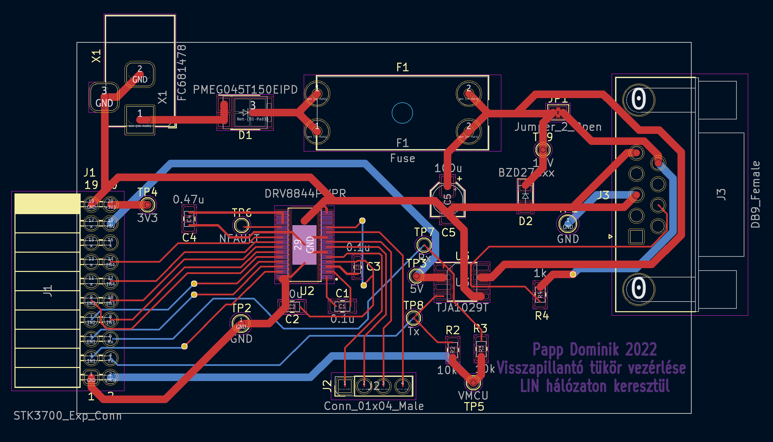

ábra 7 NYÁK terv

## Elkészült NYÁK és bemérés

A beméréshez szükséges:

1. Az elkészült NYÁK
2. Gecko kártya
3. Táp bemenet
4. LIN csatlakozó
5. Visszapillantó tükör vezetékei

A LIN csatlakozó másik vége a számítógépre csatlakozik, innen küldjük a vezérlő jeleket. A visszapillantó tükörre az 5-ös megjelölésű vezetékekkel kapcsolódunk. A bemérés eredménye a 9-es ábrán látható. Egy olyan adatcsomagot sikerült lefotózni, amely a 0x00 0x00 hexa adatok miatt a tükör nem mozgatását kéri.

4

5

3

2

1

ábra 8 Elkészült nyák és bemérő kapcsolás

# LIN keret

A lin keret 6 byteból áll. Az első byte egy „break” jel, ez felébreszti a hálózatot. Hexában USART 8N1-es protokollal értelmezve ez 0x00.A második byte egy 0x55 szinkronizációs byte (01010101) majd még egy azonosító byte, ami az én esetemben 0x8b. A kötelező byteok után bármennyi byte jöhet, nekünk csak 2 fog, hogy a 2 motort melyik irányba kell forgatni. Az utolsó byte egy ellenőrző összeg, ezt figyelmen kívül hagyjuk. Az egyes byteokat USART 8N1-es protokoll szerint kell értelmezni! Ezért is használható a mikrokontrolleren az USART periféria. Bővebb leírás megtalálható a [1] irodalomban.Diagram

ábra 9 LIN keret

# Algoritmus

A mikrokontroller az alábbi algoritmust valósítja meg. Első körben mindent inicializál, 0-ba a lábakat és USART1-et használ a PD0 (Tx) és PD1 (Rx) lábakon. Ezek végrehajtása után végtelen ciklusban pörög.

Először megnézi, hogy 0x00 0x55 0x8b hexa értékek jöttek-e, ebben a sorrendben, majd igen esetén a következő 2 byte értéke szerint mozgatja a 4 pines tüskesoron csatlakozó motorokat. Az első byte a tüskesor 1-2 lábára kapcsolt motort, a második byte pedig a 2-3 lábakra kapcsolt motort vezérli.



ábra 10 Folyamatábra

# Irodalomjegyzék

[1] Scherer Balázs, dr. Tóth Csaba: "Autóipari kommunikációs hálózatok vizsgálata", Laboratóriumi mérések a Beágyazott és ambiens rendszerek laboratórium tárgyhoz BME MIT 2008-2014

[2] DRV8844 Driver IC adatlap: <https://www.ti.com/lit/ds/symlink/drv8844.pdf?ts=1668644796480&ref_url=https%253A%252F%252Fwww.ti.com%252Fproduct%252FDRV8844%252Fpart-details%252FDRV8844PWPR>

[3] TJA1029T LIN meghajtó IC adatlap: <https://www.farnell.com/datasheets/2057133.pdf>

[4] EFM32GG-STK3700 User Manual https://www.silabs.com/documents/public/user-guides/efm32gg-stk3700-ug.pdf